


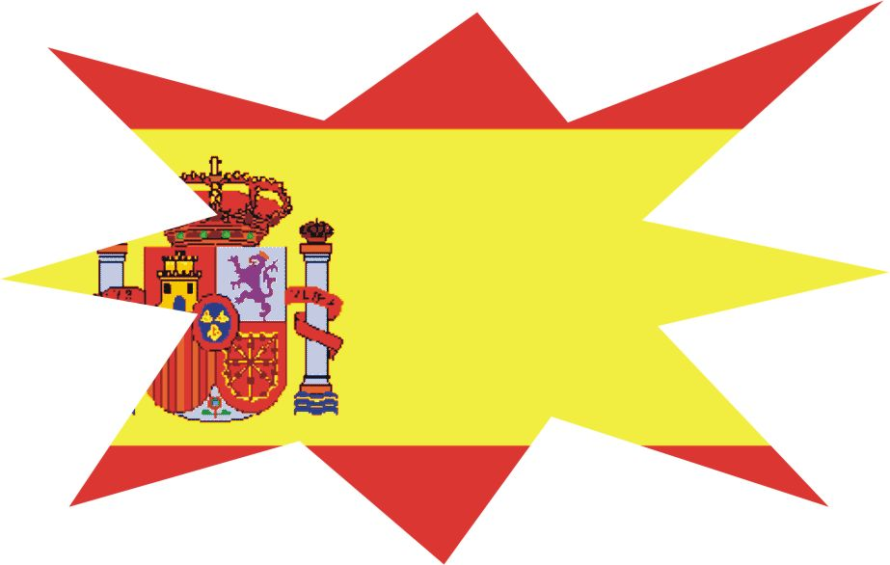


FOOD
Picture | English | Deutsch/ German | Spanish | Catalan | Czech
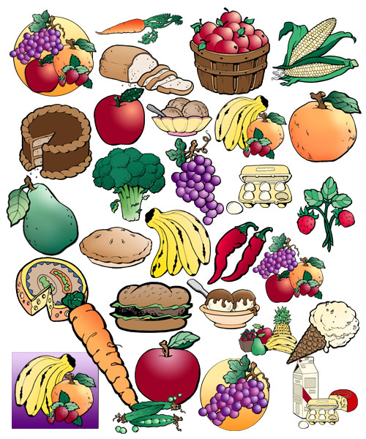 | food  plate  soup plate  bowl  fork  spoon  knife  glass  to eat  to drink | Essen  Teller  Suppenteller  Schale  Gabel  Löffel  Messer  Glas  essen  trinken | Comida  Plato  Plato de sopa  Tazón  Tenedor  Cuchara  Cuchillo  Copa  Comer  Beber | Menjar  Plat  Plat de sopa  Bol  Forquilla  Cullera  Ganivet  Copa  Menjar  Beure | jídlo  talíř  hluboký talíř  mísa  vidlička  lžíce  nůž  sklenice  jíst  pít
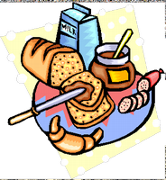 | breakfast  buns  croissant  jam  honey  butter  cereals  milk  orange juice  egg  coffee  cup | Frühstück  Brötchen  Croissant  Marmelade  Honig  Butter  Müsli  Milch  Orangensaft  Ei  Kaffee  Tasse | Almuerzo  Panecillo  Cruasán  Mermelada  Miel  Mantequilla  Cereales  Leche  Zumo de naranja  huevo | Esmorzar  Panet  Crossant  Melmelada  Mel  Manteca  Cereals  Llet  Suc de taronja  Ou | snídaně  housky  croissanty  džem  med  máslo  cereálie  mléko  pomerančový džus  vejce  káva  šálek
Picture | English | Deutsch/ German | Spanish | Catalan | Czech
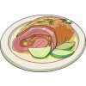  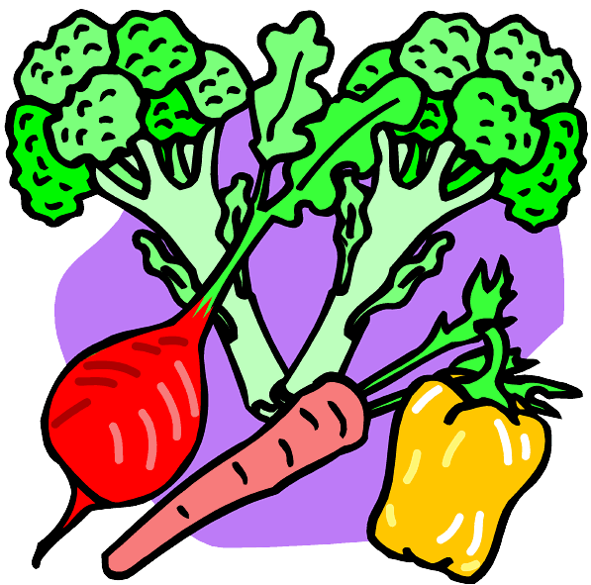 | lunch  meat  pork  schnitzel  beef  roulade  chicken  sauce  sasad  dressing  potatoes  rice  chips  vegetables  tomatoes  cucumbers  paprika  maiz  mushrooms  broccoli  cauliflower  kale  spinach | Mittagessen  Fleisch  Schweinefleisch  Schnitzel  Rindfleisch  Rouladen  Hühnerfleisch  Soße  Salat  Dressing  Kartoffeln  Reis  Pommes  Gemüse  Tomaten  Gurken  Paprika  Mais  Pilze  Brokkoli  Blumenkohl  Kohl  Spinat | Comida  Carne  Carne de cerdo  Escalope  Carne de vaca  Pollo  Salsa  Ensalada  Condimentar  Patatas  Arroz  Patatas de bolsa  Verduras  Tomates  Pepino  Pimentón  Maíz  Champiñones  Brécol  Coliflor  Col rizada  Espinacas | Dinar  Carn  Carn de porc  Escalopa  Carn de vaca  Pollastre  Salsa  Ensalada  Amanir  Patates  Arròs  Patates de bossa  Verdures  Tomàquets  Cogombre  Pebrot  Panís  Xampinyons  Bròquil  Coliflor  Col  Espinacs | oběd  maso  vepřové  řízek  hovězí  roláda  kuřecí  omáčka  salát  dressing  brambory  rýže  hranolky  zelenina  rajčata  okurky  paprika  kukuřice  houby  brokolice  květák  kapusta  špenát
Picture | English | Deutsch/ German | Spanish | Catalan | Czech
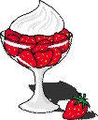 | dessert  flummery  joghourt  fruit  strawberries  bananas  apples  pears  cherries  raspberries  plums  melons  oranges  lemons  bunches of grapes  cake | Nachtisch  Pudding  Joghurt  Früchte  Erdbeeren  Bananen  Apfel  Birnen  Kirschen  Himbeeren  Pflaumen  Melonen  Orangen  Zitronen  Trauben  Kuchen | Postre  Pudín  Yogurt  Frutos  Fresas  Plátanos  Manzanas  Peras  Cerezas  Frambuesas  Prunas  Melon  Naranjas  Limones  Racimo de uvas  Pastel | Postre  Púding  Iogurt  Fruita  Maduixes  Plàtan  Poma  Peres  Cireres  Gerdó  Prunes  Meló  Taronjes  Llimes  Raïm  Pastís | dezert  puding  jogurt  ovoce  jahody  banány  jablka  hrušky  třešně  maliny  švestky  melouny  pomeranče  citróny  hroznové víno  koláč
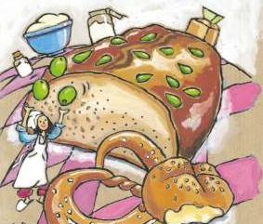 | supper  bread  cold cuts  ham  cheese | Abendessen  Brot  Wurst(-aufschnitt)  Schinken  Käse | Cena  Pan  Fiambres  Jamón  Queso | Sopar  Pa  Embotit  Pernil  Formatge | večeře  chléb  krájený salám  šunka  sýr
Picture | English | Deutsch/ German | Spanish | Catalan | Czech
 | restaurant  waiter  menu  appetiser  entree  dessert | Restaurant  Bedienung  Speisekarte/ Menü  Vorspeise  Hauptgericht  Dessert | Restaurante  Camarero  Menú  Apetito  Entrante  Postre | Restaurant  Cambrer  Menú  Apetit  Entrant  Postre | restaurace  číšník  jídelní lístek  předkrm  hlavní jídlo  dezert
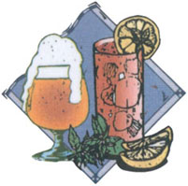 | drinks  water  juice  apple spritzer  wine  beer | Getränke  Wasser  Saft  Apfelschorle  Wein  Bier | Bebidas  Agua  Zumo de ...  Zumo de manzana  Vino  Cerveza | Begudes  Aigua  Suc de ...  Suc de poma  Vi  Cervessa | nápoje  voda  džus  jablečný střik  víno  pivo
 | sweets  chocolade  chocolates  gummi bears  bonbon  bubble gum  (patato) chips  pretzel sticks | Süßigkeiten  Schokolade  Pralinen  Gummibärchen  Bonbon  Kaugummi  Chips  Salzstangen | Caramelos  Chocolate  Chocolatina  Chucherias  Bombon  Chicle  Patatas  Galleta salada | Carmels  Xocolata  Xocolatines  Gominoles  Bombó  Xiclet  Patates  Galeta salada | sladkosti  čokoláda  pralinky  gumoví medvídci  bonbóny  žvýkačka  brambůrky
phrases/ Redewendungen

English | Deutsch/ German | Spanish | Catalan | Czech
I (do not) like to eat … | … esse ich (nicht) gern. | (No) Me gusta comer... | (No) M’agrada menjar... | Nerad jím.
What do you want to drink/ eat? | Was möchtest du trinken/ essen? | ¿Que quieres comer/beber? | Què vols menjar/ beure? | Co chceš k jídlu/ k pití?
I am vegetarian. | Ich bin Vegetarier. | Soy vegetariano. | Sóc vegetarià | Jsem vegetarián.
I am hungry. | Ich bin hungrig. | Tengo hambre. | Tinc gana. | Mám hlad.
I am full. | Ich bin satt. | Estoy lleno. | Estic ple. | Jsem sytý.
I am thirsty. | Ich bin durstig. | Tengo sed. | Tinc set. | Mám žízeň.
Can I have some (more)  ... . | Kann ich bitte noch ... haben. | Puedo comer algo algo de (más)... | Puc menjar alguna cosa (més)... | Mohu dostat...?
My favourite food is... | Mein Lieblingsessen ist… | Mi comida favorita es... | El meu menjar preferit és... | Mé oblíbené jídlo je...
What’s for lunch? | Was gibt es zum Mittagessen? | ¿Que hay para comer? | Què hi ha per a dinar? | Co je k obědu?
What’s for supper/dinner? | Was gibt es zum Abendessen? | ¿Que hay para cenar? | Què hi ha per a sopar? | Co je k večeři?

